**МІНІСТЕРСТВО ОСВІТИ І НАУКИ УКРАЇНИ**

**Чорноморський національний університет   
імені Петра Могили**

**Факультет комп’ютерних наук**

**Кафедра інженерії програмного забезпечення**

**ЗВІТ**

*з лабораторної роботи № 9*

**«JavaScript. JavaScript. Маніпулювання стилями CSS»**

**Варіант № 21**

Дисципліна «Frontend розробка»

Спеціальність «Інженерія програмного забезпечення»

121–ЛР.09–208. 22210824

***Cтудент*** *__________****А. Г.******Погосян***

*(підпис)*

*__09.11.2023 __*

*(дата)*

***Викладач*** *_____________* ***Є. О. Давиденко***

*(підпис)*

*_____________*

*(дата)*

**Миколаїв – 2023**

**Лабораторна робота №9**

**Варіант №21**

***Тема роботи:***JavaScript. Маніпулювання стилями CSS.

***Мета роботи:***Закріпити навички маніпулювання стилями CSS через JavaScript.

***Завдання:***

Гра «21».

Користувач vs комп’ютер (рис. 1).

Під час завантаження сторінки користувач вводить ім’я (prompt). Випадковим чином (random) для кожного гравця «випадають» карти певного номіналу (табл. 1). Після 3 ітерацій виграє той, в кого більша сумарна кількість очок.

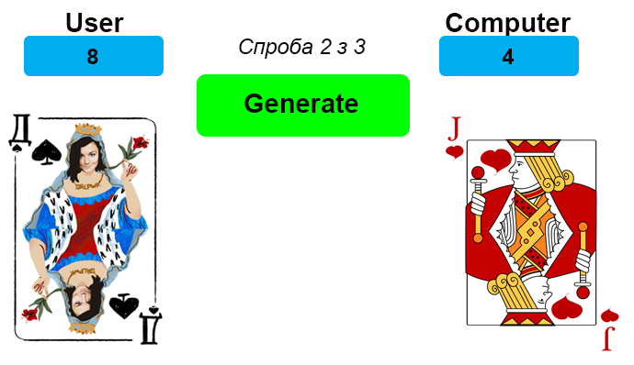

Рисунок 1 – Завдання на лабораторну роботу

Таблиця 1 – Номінали карт

|  |  |  |
| --- | --- | --- |
| **№** | **Карта** | **Номінал** |
|  | 6 | 6 |
|  | 7 | 7 |
|  | 8 | 8 |
|  | 9 | 9 |
|  | 10 | 10 |
|  | Валет | 2 |
|  | Дама | 3 |
|  | Король | 4 |
|  | Туз | 11 |

Врахувати валідацію та адаптивність.

HTML:

<!DOCTYPE html>  
<html lang="en">  
<head>  
 <meta charset="UTF-8" content="width=device-width, initial-scale=1.0">  
 <title>Lb8</title>  
 <link rel="stylesheet" href="style.css">  
 <script defer src="script.js"></script>  
</head>  
<body>  
<div id="info">  
<p id="result"></p>  
<button id="startGame"><span>Start Game</span></button>  
</div>  
<div class="container">  
 <div id="playerDiv">  
 <p id="playerName">Player 1</p>  
 <img id="playerCard" src="imgs/placeholder.png" alt="selected_card" style="object-fit: contain">  
 <p id="playerScore">0</p>  
 </div>  
 <div id="middleElements">  
 <img id="compareArrow" style="width: 40%;height: 40%;rotate: -90deg;object-fit: contain" src="imgs/compare.png" alt="compareArrow">  
 <p id="roundNum" style="font-size: xxx-large">Round:</p>  
  
 </div>  
 <div id="computerDiv">  
 <p id="computerName">Computer</p>  
 <img id="computerCard" src="imgs/placeholder.png" alt="selected_card" style="object-fit: contain">  
 <p id="computerScore">0</p>  
 </div>  
</div>  
  
</body>  
</html>

CSS:

body {  
 display: flex;  
 flex-direction: row;  
 align-items: center;  
 background: #27272c;  
 color: #d5d5d5;  
}  
p{  
 font-size: xxx-large;  
}  
.container {  
<!--background-color: #3c3c42;-->  
<!--border: 1px solid gray;-->  
 margin: 0 auto;  
 display: flex;  
 flex-direction: row;  
 text-align: center;  
 width: 60%;  
}  
.fade-transition {  
 opacity: 0;  
 transition: opacity 0.05s ease-in;  
}  
  
.fade-transition.show {  
 opacity: 1;  
}  
#info{  
 width: 35%;  
<!--background-color: #3c3c42;-->  
<!--border: 1px solid gray;-->  
 margin: 0 auto;  
text-align: center;  
}  
#compareArrow{  
 margin:25% 5% 5% 5%;  
 transition: transform 0.5s ease-in-out;  
}  
#playerCard,#computerCard{  
 max-width: 100%;  
}  
#playerDiv, #computerDiv{  
 padding: 2%;  
 display: flex;  
 flex-direction: column;  
}  
#playerScore,#computerScore{  
 height:10px;  
}  
#startGame {  
 background-color: #4CAF50;  
 color: #d5d5d5;  
 border: none;  
 cursor: pointer;  
 }  
  
#startGame:hover {  
 background-color: #45a049;  
}  
#middleElements{  
 margin-top: 15%;  
}  
#result {  
 font-size: xx-large;  
 font-weight: bold;  
}  
.round-score {  
 background-color: #3498db;  
 color: #000000;  
 font-weight: bold;  
}  
  
button {  
 position: relative;  
 background: #444;  
 color: #d5d5d5;  
 text-decoration: none;  
 text-transform: uppercase;  
 border: none;  
 letter-spacing: 0.1rem;  
 font-size: 1rem;  
 padding: 1rem 2rem;  
 transition: 0.2s;  
}  
  
#startGame:hover {  
 letter-spacing: 0.2rem;  
 padding: 1rem 1.5rem;  
 background: #39FF14;  
 color: #39FF14;  
 animation: box-start 1s infinite;  
}  
  
#startGame::before {  
 content: "";  
 position: absolute;  
 inset: 2%;  
 background: #272822;  
}  
  
#startGame span {  
 position: relative;  
}  
  
  
@keyframes move {  
 0% {  
 transform: translateX(0);  
 }  
 50% {  
 transform: translateX(5px);  
 }  
 100% {  
 transform: translateX(0);  
 }  
}  
@keyframes box-start {  
 0% {  
 box-shadow: #27272c;  
 }  
 50% {  
 box-shadow: 0 0 10px #39FF14;  
 }  
 100% {  
 box-shadow: #27272c;  
 }  
}  
@media screen and (max-width: 600px) {  
 body{  
 display: flex;  
 flex-direction: column;  
 }  
 p{  
 font-size:large;  
 }  
 #compareArrow {  
 width: 80%;  
 }  
 .container{  
 width: 90%;  
 }  
 #info{  
 width: 90%;  
 float: bottom;  
 margin: 0 auto;  
 }  
 #result {  
 font-size: x-large;  
 }  
  
 #startGame {  
 padding: 10px 15px;  
 }  
}

JS:

document.addEventListener("DOMContentLoaded", function() {  
 let round = 1;  
 const winningScore = 21;  
 const cards = [6,7,8,9,10,2,3,4,11];  
  
 const startGameButton = document.getElementById("startGame");  
 const resultElement = document.getElementById("result");  
  
 const playerCardElement = document.getElementById("playerCard");  
 const computerCardElement = document.getElementById("computerCard");  
  
 let playerScoreElement = document.getElementById("playerScore");  
 let computerScoreElement = document.getElementById("computerScore");  
  
  
 startGameButton.addEventListener("click", startGame);  
  
 let playerName;  
 do {  
 playerName = prompt("Please enter your name", "Player1");  
 if (!playerName) {  
 alert("Name cannot be empty. Please enter a valid name.");  
 }  
 } while (!playerName)  
  
  
 const playerNameElement = document.getElementById("playerName");  
 playerNameElement.textContent = playerName;  
  
 function startGame() {  
 fadeTransition();  
 document.getElementById("roundNum").textContent = "Round: " + round;  
 if (round<=3){  
 playerCardElement.src=getRandomImagePath();  
 computerCardElement.src=getRandomImagePath();  
 compare();  
 round++;  
 }  
 else {  
 endGame();  
 }  
 }  
 function getRandomImagePath(){  
 const randomIndex = Math.floor(Math.random() * cards.length);  
 const randomCard = cards[randomIndex];  
 return `imgs/${randomCard}.png`;  
 }  
 function compare() {  
 let playerCardNumber = playerCardElement.src.match(/\/(\d+)\.png/);  
 if (playerCardNumber){  
 playerCardNumber=parseInt(playerCardNumber[1],10);  
 playerScoreElement.textContent=parseInt(playerScoreElement.textContent,10) + playerCardNumber;  
 }  
 let computerCardNumber = computerCardElement.src.match(/\/(\d+)\.png/);  
 if (computerCardNumber){  
 computerCardNumber=parseInt(computerCardNumber[1],10);  
 computerScoreElement.textContent=parseInt(computerScoreElement.textContent,10) + computerCardNumber;  
 }  
 }  
  
 function endGame() {  
 let winner;  
 if (parseInt(playerScoreElement.textContent) >= parseInt(computerScoreElement.textContent)) {  
 winner = 'player';  
 document.getElementById('playerDiv').style.backgroundColor = "#45A049FF";  
 document.getElementById('computerDiv').style.backgroundColor = "red";  
 resultElement.textContent = "Congratulations! You win the game!";  
 document.getElementById("roundNum").textContent = "Round: ";  
 } else {  
 winner = 'computer';  
 document.getElementById('computerDiv').style.backgroundColor = "#45A049FF";  
 document.getElementById('playerDiv').style.backgroundColor = "red";  
 resultElement.textContent = "Computer wins the game. Try again!";  
 document.getElementById("roundNum").textContent = "Round: ";  
 }  
  
 let compareArrow = document.getElementById('compareArrow');  
 compareArrow.style.transform = winner === 'player' ? 'rotate(810deg)' : 'rotate(-810deg)';  
  
 startGameButton.removeEventListener("click", startGame);  
 startGameButton.disabled = true;  
 }  
 function fadeTransition() {  
 playerCardElement.classList.add("fade-transition");  
 computerCardElement.classList.add("fade-transition");  
  
  
 setTimeout(() => {  
 playerCardElement.classList.remove("fade-transition");  
 computerCardElement.classList.remove("fade-transition");  
 }, 300);  
 }  
});

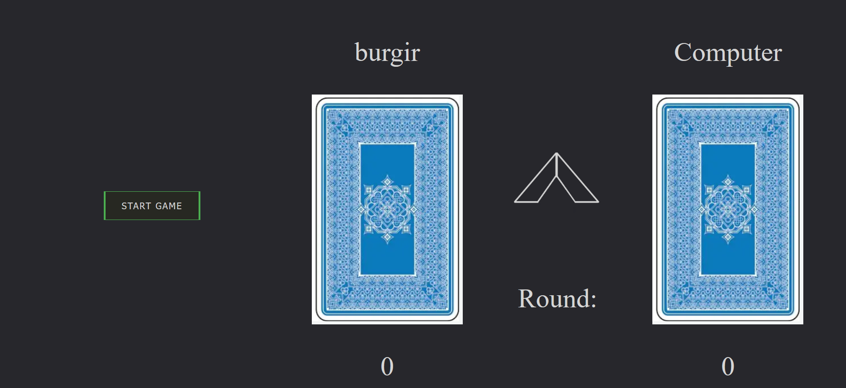

Рисунок 1 – Готова сторінка

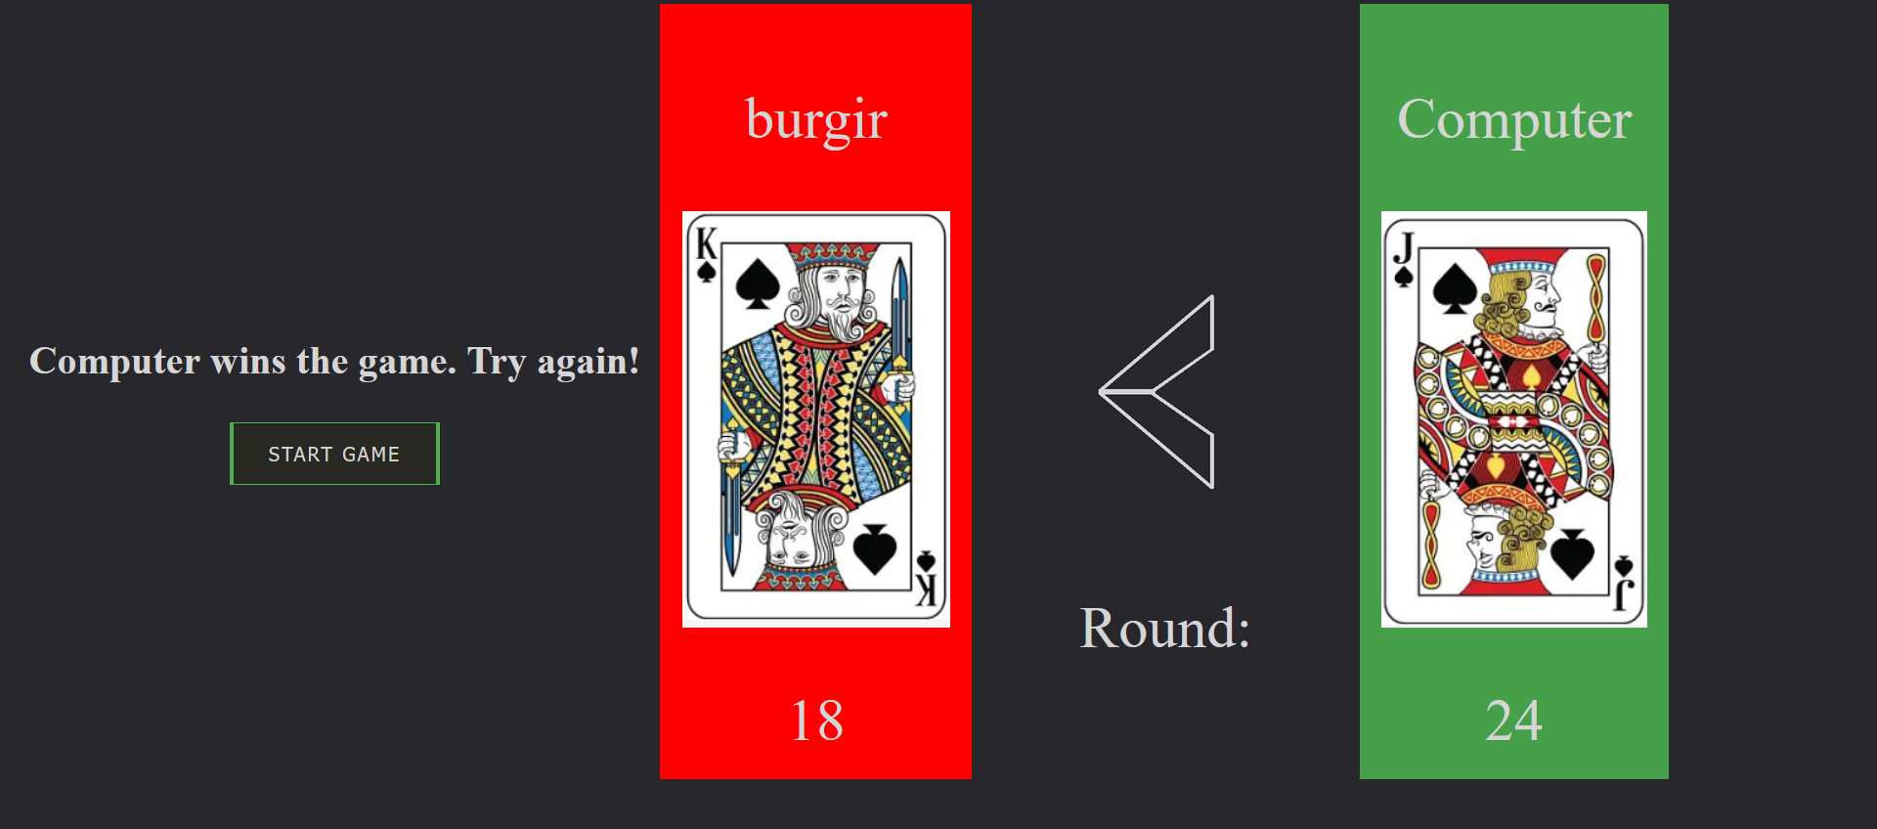

Рисунок 2 – Результат виконання скрипту

Висновок: Під час виконання лабораторної роботи було проведено повторення роботи з способами отримання доступу до HTML елементів за допомогою JS. Було повторено умовні оператори. Також було проведено роботу з адаптації сторінки під інші дисплеї за допомогою корегування параметрів CSS. Було повторено доступ до елементів сторінки за їх “id”.